**REVISI FORMAT SAMPUL**

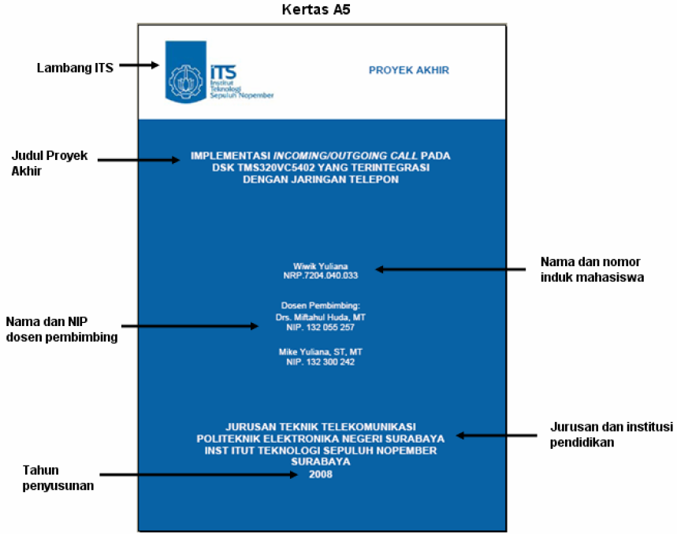

|  |  |  |
| --- | --- | --- |
|  | **LAMBANG** | **JURUSAN DAN INSTITUSI PENDIDIKAN** |
| **DULU** | **ITS** http://t1.gstatic.com/images?q=tbn:ANd9GcQ6gphW9HO0tHxlnDzDavzNQTpVP7rACaPSIODWGHM-oUwWEByeRg | **JURUSAN TEKNIK INFORMATIKA**  **POLITEKNIK ELEKTRONIKA NEGERI SURABAYA**  **INSTITUT TEKNOLOGI SEPULUH NOPEMBER SURABAYA** |
| **SEKARANG**http://t1.gstatic.com/images?q=tbn:ANd9GcT2i-9TlL0QhZofc1x19BS1Wmb3fNoPCvdx2XJO9Tg1ApAp9XcfMw | **PENS** http://t3.gstatic.com/images?q=tbn:ANd9GcTfD4eh2ydkaKSp9zxsuYa1TtQKMe0Pp1xtyXQ6A1v4wGsAUiJo | **PROGRAM STUDI D3/D4* TEKNIK INFORMATIKA**  **DEPARTEMEN TEKNIK INFORMATIKA DAN KOMPUTER**  **POLITEKNIK ELEKTRONIKA NEGERI SURABAYA** |

**Komposisi warna LOGO PENS:**



**REVISI HALAMAN PENGESAHAN BUKU PA**

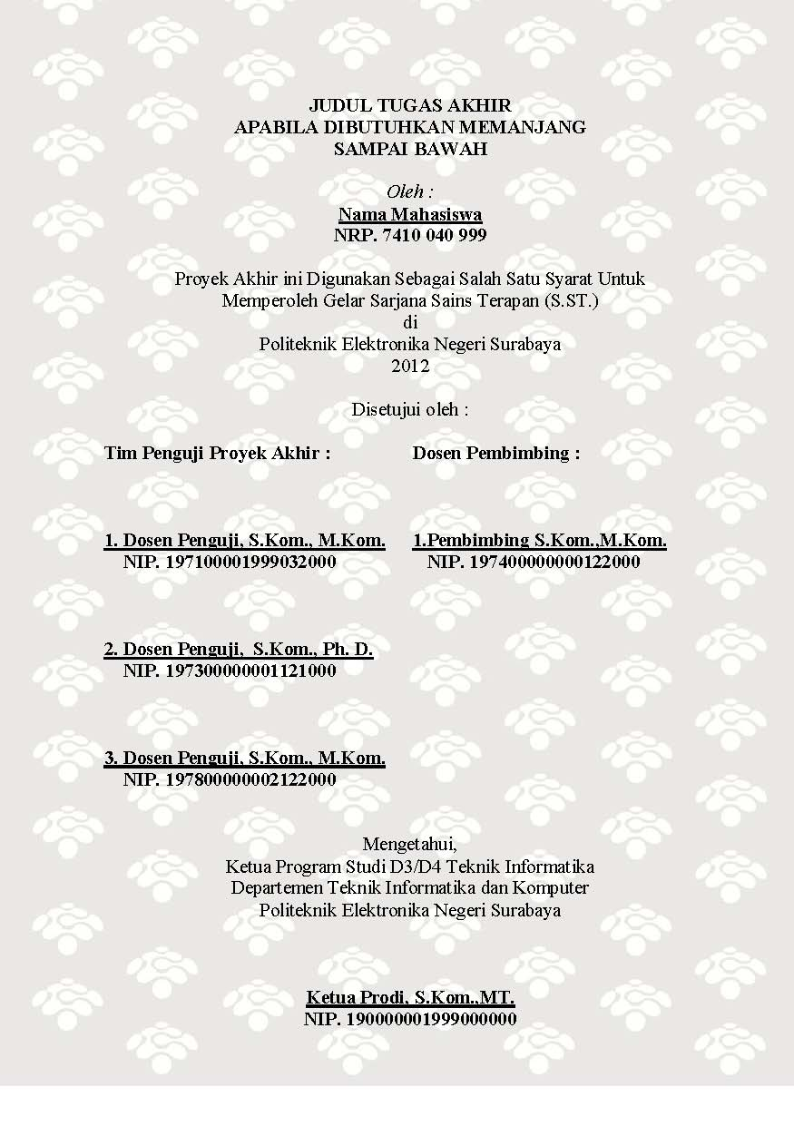

ii

Abu-Abu

R =230

G = 231

B = 232

**Catatan:**

**Nama Program Studi (D3 / D4) beserta nama Ketua Program Studi sesuai dengan Prodi Mahasiswa masing-masing.**